Занятие по развитию речи в 1 мл.гр №3. Болурова А. Т.
«Чудесный домик»
Цель: учить детей внимательно слушать. Выполнять задания воспитателя.
Выговаривать нужные звуки, развивать речь, мышление, физические движения в играх. Учить детей из чего состоит дом (стены, крыша, дверь, окно)
Материал: домик, игрушки, наглядный материал.
Организационный момент:
Дети становятся в хоровод.
Подойди ко мне дружок,
Соберемся все в кружок!
Здравствуй друг, здравствуй друг!
Здравствуй весь наш дружный круг!

Ход занятий:
Дети сидятся на стульчики. На полу стоит макет дома, прикрытый покрывалом.
Воспитатель: Дети, посмотрите, что это? (поднимает покрывало)
Чей ЖЕ это домик такой красивый стоит?
«Вырос домик наш чудесный,
Очень домик интересный.»
«Ребята, вам нравится домик?»
Дети: «Да!»
Воспитатель: « Домик просто замечательный! А кто знает, что это у домика? (показывает на крышу)
Дети: «Крыша.»
Воспитатель: «Молодцы. А это что?»( показывает на окно)
Дети: «Окно.»
Воспитатель: « Молодцы.А это?» (показывает дверь)
Дети: «Дверь.»
Воспитатель: «Вот вы какаие молодцы. А кто же живет в этом чудесном домике? Давайте узнаем.
Мухаммед к дому подойдет,
Мухаммед спросит, кто в доме живет?»
Вызванный ребенок подходит к домику, стучит и спрашивает,: Кто в домике живет?
Из домика слышится : Ку-ка-ре-ку!
Воспитатель: «Дети, кто это там?»
Дети: «Петушок!»
Из домика появляется петушок : «Здравствуйте, ребята, я петушок- золотой гребешок! А вы можете говорить ку-ка-ре-ку? »
Дети повторяют : Ку-ка-ре-ку!
Воспитатель: «Петушок, а кто еще с тобой в домике живет?»
Петушок: «Угадайте!»
Воспитатель: «Владик к дому подойдет,
Владик спросит, кто в доме живет?»
Вызванный ребенок подходит и выполняет задание.
Воспитатель : «Смотрите ребята, кто в окошко выглядывает?»
Дети: «Зайка.»
Зайка: «Здравствуйте, ребята, я зайка-попрыгайка. Будете со мной дружить?»
Воспитатель: «Дети, будем дружить с зайкой?»
Дети: «Да!»
Воспитатель : «Молодцы, ребята! А давайте попрыгаем как зайчики!» ( дети прыгают) 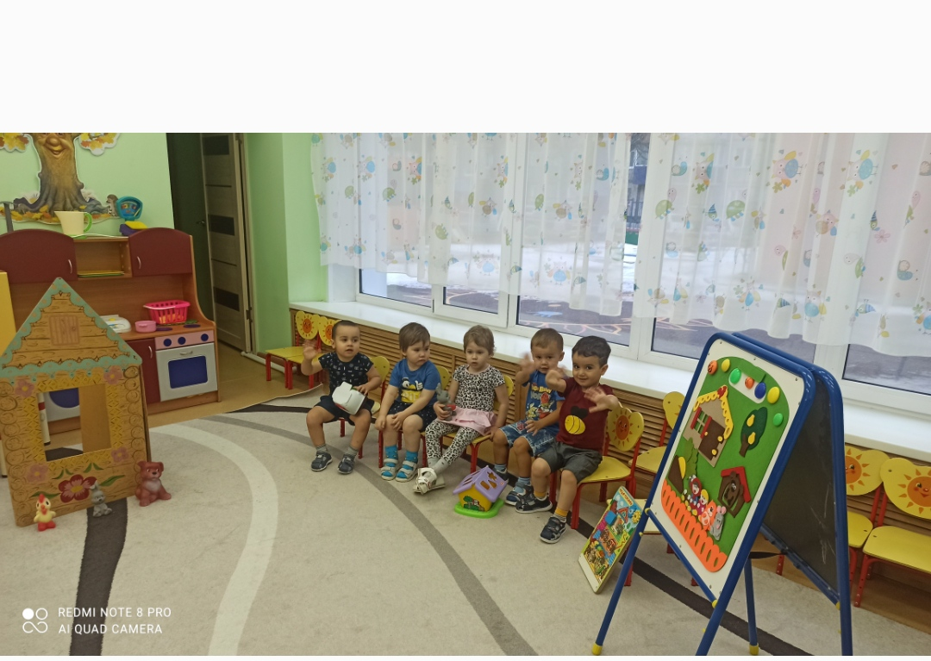
Физкультминутка.
Под музыку повторяют движения : На полянке зайки танцевали…..

Воспитатель : «Молодцы, ребята! Давайте снова присядем и посмотрим , кто же еще в домике живет?
Лена к домику идет,
Лена спросит, кто в доме живет?»
Вызванный ребенок подходит и выполняет задание.
Из домика появляется волк.
Воспитатель: «Кто знает, как делает волк?»
Дети: «У- у-У!»
Воспитатель: «Молодцы, ребята! А давайте сейчас мы еще немного поиграем.»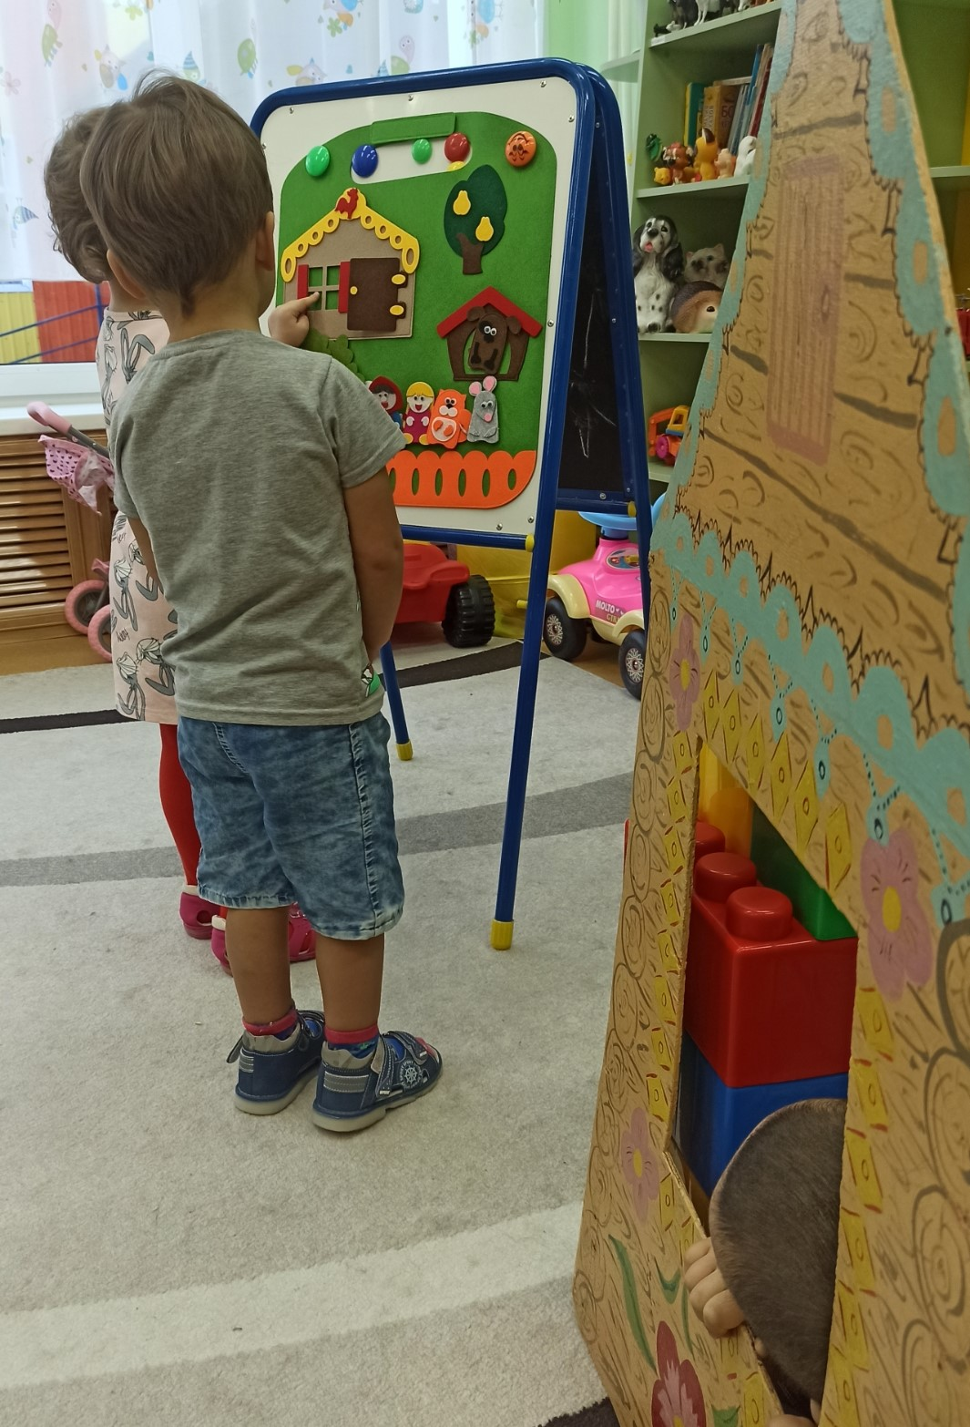
Пальчиковая игра:
«Молоточком я стучу,
Дом построить я хочу,
Строим мы высокий дом,
Будем в доме жить мы в том!»
«Молодцы ,ребята! Дети, давайте еще раз повторим из чего у нас состоит дом. ( Показывает наглядно картинку с изображением дома)
Посмотрите, что это?»
Дети: «Крыша!»
Воспитатель: «А это что?»
Дети: «Окно!»
Воспитатель : «А это что у дома?»
Дети: «Дверь!»
Воспитатель: «Молодцы, ребята! Понравилось вам играть с нашими игрушками- зверюшками?»
Дети : «Да!»
Воспитатель : « Ну тогда , ребята, завтра снова в дом чудесный постучим и игрушек новых в гости пригласим

